**POLO SCOLASTICO AMANTEA A.S. 2021-2022**

**CENACOLI GRAVITAZIONALI**

Incontri -Presentazioni -Tavole rotonde-

Dibattiti - Orienta-menti

Sala conferenze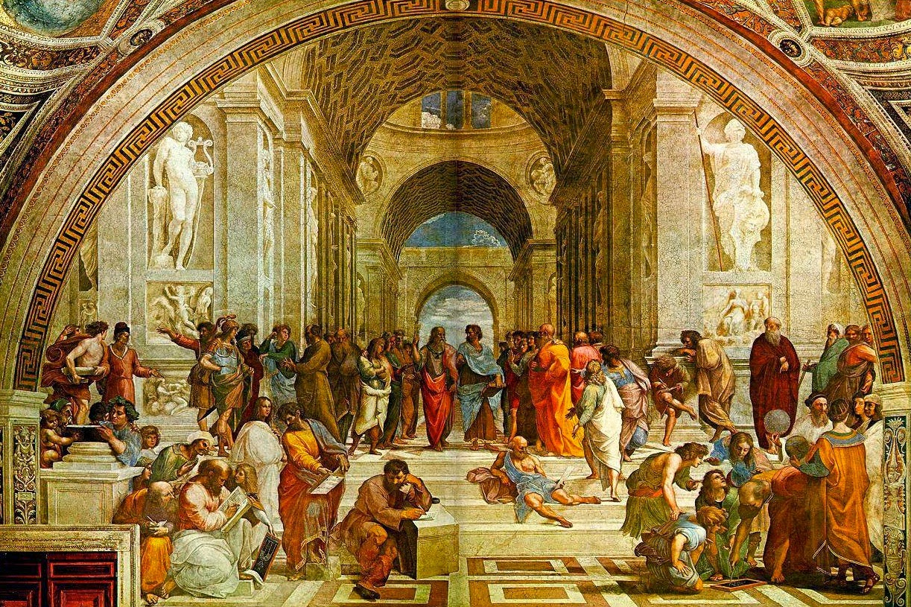

Da ottobre a maggio

scuola aperta al territorio

“IL CALEIDOSCOPIO umano”

Lo studente BRUSCO MATTIA DELLA CLASSE 5^D LICEO

Incontrerà GLI ALUNNI DELLE CLASSI QUINTE DELL’ISTITUTO

|  |  |
| --- | --- |
| CLASSI COINVOLTE IN SALA CONFERENZE | ORARIO |
| 5^D (26) – 5^m (21)  Tot 47 | SABATO 19/03/2022  ORE 9,00 – 10,00 |
| 5^A (19) – 5^At (24)- 5^n (11)  Tot 54 | SABATO 19/03/2022  ORE 10,00 – 11,00 |
| 5^B (18) – 5^bt (25) - 5^o (10)  Tot 53 | SABATO 19/03/2022  ORE 11,00 – 12,00 |
| 5^F (19)- 5^a itc (21) – 5^ae (17)  Tot 57 | SABATO 19/03/2022  ORE 12,00 – 13,00 |

**La Dirigente Scolastica, Prof. ssa Angela De Carlo**

(Firma autografa sostituita a mezzo stampa ai sensi dell’art. 3 comma 2 D.lgs n° 39/93)